TUGAS PERTEMUAN 1
FUNGSI KEANGGOTAAN VARIABEL USIA
Fungsi keanggotaan fuzzy digunakan untuk menentukan tingkat keanggotaan suatu nilai usia terhadap kategori tertentu. Pada tugas ini digunakan fungsi segitiga (triangle) dengan bentuk parameter (a, b, c), di mana a adalah batas kiri, b adalah titik puncak dengan derajat keanggotaan 1, dan c adalah batas kanan.
Menggunakan Fungsi Segitiga (Triangle). Fungsi keanggotaan segitiga memiliki tiga titik, yaitu:
$$A=\left(a,0\right),B=\left(b,1\right),C=\left(c,0\right)$$
Rumus garis naik:
$$\frac{y-0}{1-0}=\frac{x-a}{b-a}$$
$$y=\frac{x-a}{b-a}$$
Rumus garis turun:
$$\frac{y-1}{0-1}=\frac{x-b}{c-b}$$
$$y=\frac{c-x}{c-b}$$

- Bayi/Anak Usia Dini
Rentang usia: 0–5 tahun
Titik segitiga:
$$A = \left(0, 0\right), B = \left(2.5, 1\right), C = \left(5, 0\right)$$
Persamaan garis naik:
$$\frac{y-0}{1-0}= \frac{x-0}{2.5-0}$$
$$y=\frac{x}{2.5}$$
Persamaan garis turun:
$$\frac{y-1}{0-1}=\frac{x-2.5}{5-2.5}$$
$$y=\frac{5-x}{2.5}$$
Fungsi keanggotaan:
$$μ_bayi(x) = 0, jika x ≤ 0 atau x ≥ 5$$
$$μ_bayi(x) = x/2.5, jika 0 < x ≤ 2.5$$
$$μ_bayi(x) = (5 - x)/2.5, jika 2.5 < x < 5$$
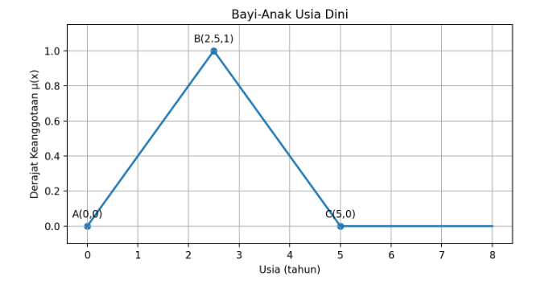
- Anak-anak
Rentang usia: 6–11 tahun, mengikuti kode titik (5, 8.5, 11)
Titik segitiga:
$$A = (5, 0), B = (8.5, 1), C = (11, 0)$$
Persamaan garis naik:
$$\frac{y-0}{1-0}=\frac{x-5}{8.5-5}$$
$$y=\frac{x-5}{3.5}$$
Persamaan garis turun:
$$\frac{y-1}{0-1}=\frac{x-8..5}{8.5-5}$$
$$y=\frac{11-x}{2.5}$$
Fungsi keanggotaan:
$$μ_anak(x) = 0, jika x ≤ 5 atau x ≥ 11$$
$$μ_anak(x) = (x - 5)/3.5, jika 5 < x ≤ 8.5$$
$$μ_anak(x) = (11 - x)/2.5, jika 8.5 < x < 11$$
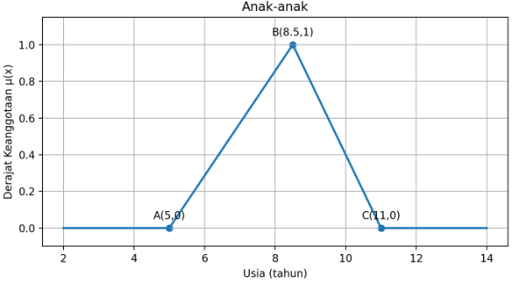
- Remaja (Adolescent)
Rentang usia: 10–19 tahun
Titik segitiga:
$$A = (10, 0), B = (14.5, 1), C = (19, 0)$$
Persamaan garis naik:
$$\frac{y-0}{1-0}=\frac{x-10}{14.5-10}$$
$$y=\frac{x-10}{4.5}$$
Persamaan garis turun:
$$\frac{y-1}{0-1}=\frac{x-14.5}{19-14.5}$$
$$y=\frac{19-x}{4.5}$$
Fungsi keanggotaan:
$$μ_remaja(x) = 0, jika x ≤ 10 atau x ≥ 19$$
$$μ_remaja(x) = (x - 10)/4.5, jika 10 < x ≤ 14.5$$
$$μ_remaja(x) = (19 - x)/4.5, jika 14.5 < x < 19$$
Contoh perhitungan usia 13 tahun:
$$μ remaja \left(13\right)=\frac{13-10}{4.5}$$
$$μ remaja \left(13\right)=\frac{3}{4.5}= 0.67$$

Jadi, derajat keanggotaan usia 13 tahun sebagai Remaja adalah 0,67.
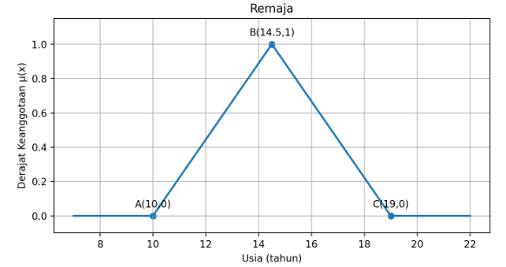
- Pemuda (Youth)
Rentang usia: 15–24 tahun
Titik segitiga:
$$A = (15, 0), B = (19.5, 1), C = (24, 0)$$
Persamaan garis naik:
$$\frac{y-0}{1-0}=\frac{x-15}{19.5-15}$$
$$y=\frac{x-15}{4.5}$$
Persamaan garis turun:
$$\frac{y-1}{0-1}=\frac{x-19.5}{424-19.5}$$
$$y=\frac{24-x}{4.5}$$
Fungsi keanggotaan:
$$μ_pemuda(x) = 0, jika x ≤ 15 atau x ≥ 24$$
$$μ_pemuda(x) = (x - 15)/4.5, jika 15 < x ≤ 19.5$$
$$μ_pemuda(x) = (24 - x)/4.5, jika 19.5 < x < 24$$
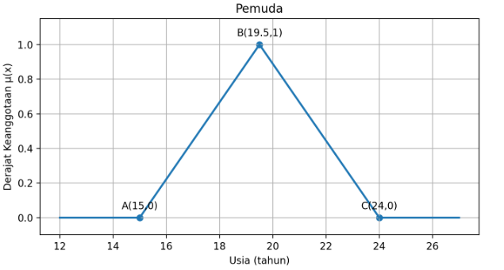

- Dewasa (Adult)
Rentang usia: 20–65 tahun
Titik segitiga:
$$A = (20, 0), B = (42.5, 1), C = (65, 0)$$
Persamaan garis naik:
$$\frac{y-0}{1-0}=\frac{x-20}{42.5-20}$$
$$y=\frac{x-20}{22.5}$$
Persamaan garis turun:
$$\frac{y-1}{0-1}=\frac{x-42.5}{65-42.5}$$
$$y=\frac{65-x}{22.5}$$
Fungsi keanggotaan:
$$μ_dewasa(x) = 0, jika x ≤ 20 atau x ≥ 65$$
$$μ_dewasa(x) = (x - 20)/22.5, jika 20 < x ≤ 42.5$$
$$μ_dewasa(x) = (65 - x)/22.5, jika 42.5 < x < 65$$
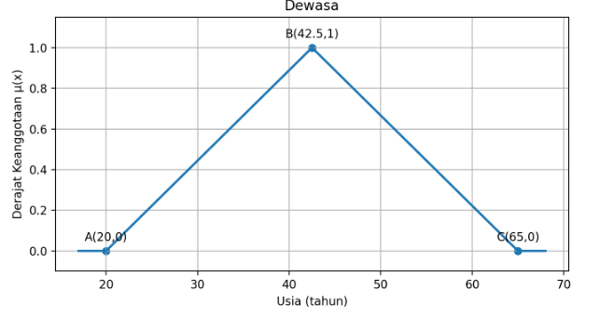
- Lanjut Usia (Elderly/Lansia)
Rentang usia: Asumsi 60–80 tahun
Titik segitiga:
$$A = (60, 0), B = (70, 1), C = (80, 0)$$
Persamaan garis naik:
$$\frac{y-0}{1-0}=\frac{x-60}{70-60}$$
$$y=\frac{x-60}{10}$$
Persamaan garis turun:
$$\frac{y-1}{0-1}=\frac{x-70}{80-70}$$
$$y=\frac{80-x}{10}$$
y = (80 − x)/10
Fungsi keanggotaan:
$$μ_lansia(x) = 0, jika x ≤ 60 atau x ≥ 80$$
$$μ_lansia(x) = (x - 60)/10, jika 60 < x ≤ 70$$
$$μ_lansia(x) = (80 - x)/10, jika 70 < x < 80$$
